BÀI THỰC HÀNH SỐ 9

**WSM, phân tích tài chính, hợp đồng nhóm**

1. **Mô hình trọng số (WSM)**
   1. **Theo dự án**
      * Tổng trọng số cho các tiêu chuẩn 100%.
      * Công thức tính Weighted Project Scores như sau:

𝑐

Weighted Project Scores = ∑ W𝑒𝑖𝑔ℎ𝑡𝑖 ∗ 𝑃𝑟𝑜j𝑒𝑐𝑡𝑖

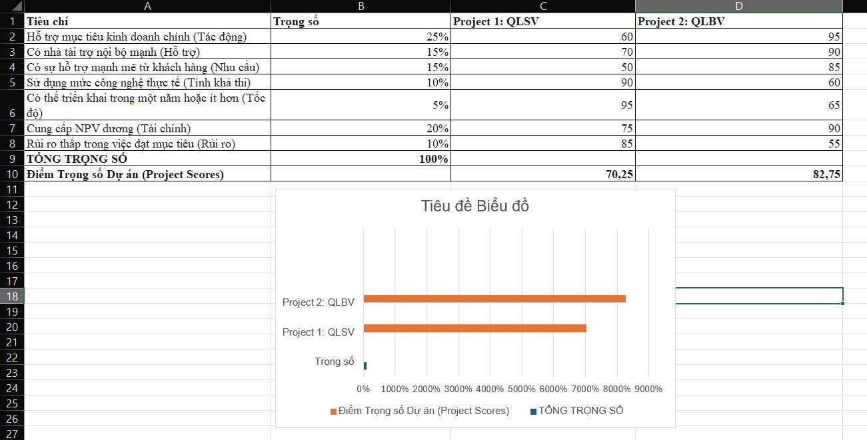𝑖=1

* 1. **Theo chức năng**

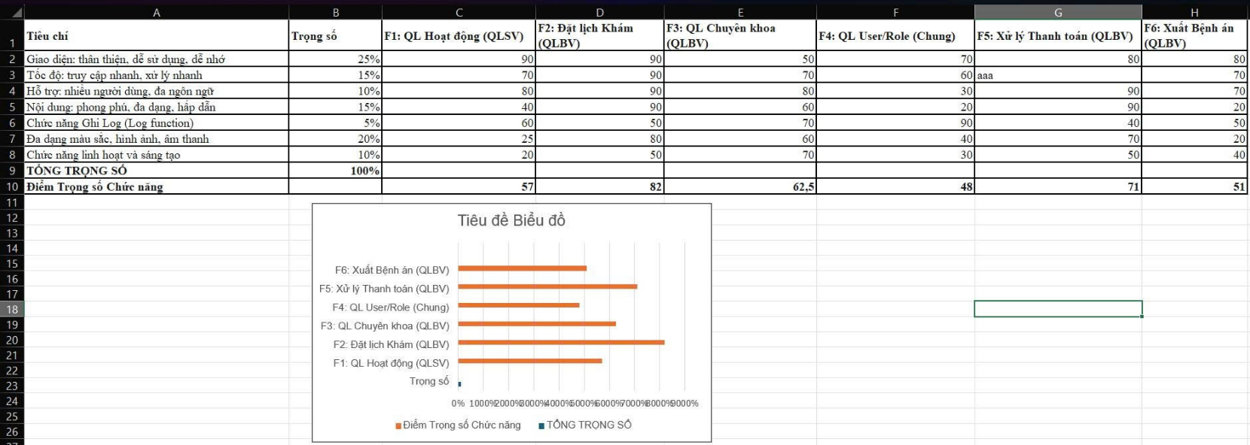

𝑐

Weighted Function Scores = ∑ W𝑒𝑖𝑔ℎ𝑡𝑖 ∗ 𝐹𝑢𝑘𝑐𝑖

𝑖=1

1. **Phân tích tài chính: NPV, ROI, thời gian hoàn vốn.**
   1. **Công thức tính NPV:**

 Trong đó: n số năm, At dòng tiền mặt (cash flow) ở năm thứ t.

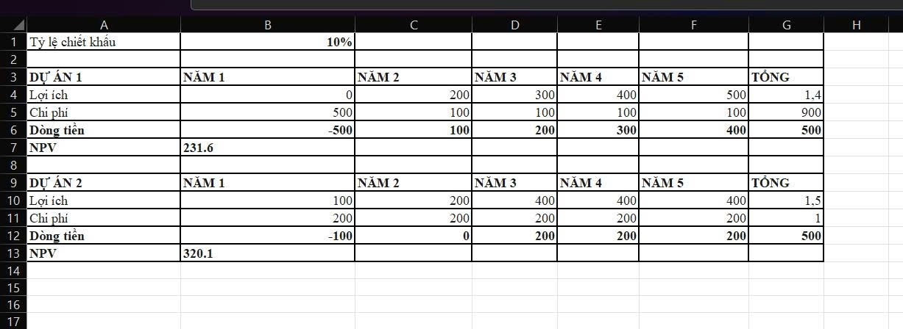

* 1. **Tính ROI (Return on Investment)**

Tỉ lệ chiết khấu (discount factor) theo năm t được tính theo công thức:

1

Discount factor𝑡 = (1 + 𝐷𝑖𝑠𝑐𝑜𝑢𝑘𝑡 𝑟𝑎𝑡𝑒)𝑡

Công thức tính ROI:

𝑅𝑂𝐼 =

total disCounted benefits − total disCounted Costs disCounted Cost

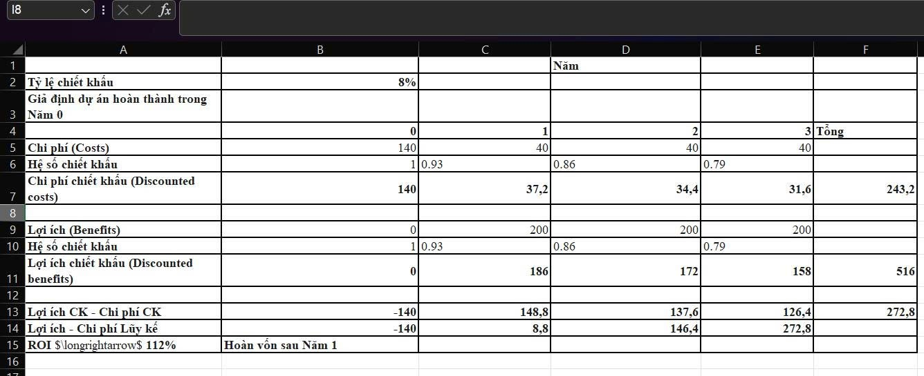

* 1. **Thời gian hoàn vốn (Return on Investment)**
     + Tính Cum costs, Cum Benefits ở năm thứ i:

Cum costs𝑖

= {𝐶𝑜𝑠𝑡𝑠𝑖 + 𝐶𝑢𝑚 𝑐𝑜𝑠𝑡𝑠𝑖−1 𝑖 > 0

𝐶𝑜𝑠𝑡𝑠𝑖 𝑖 = 0

Cum Benefits 𝑖

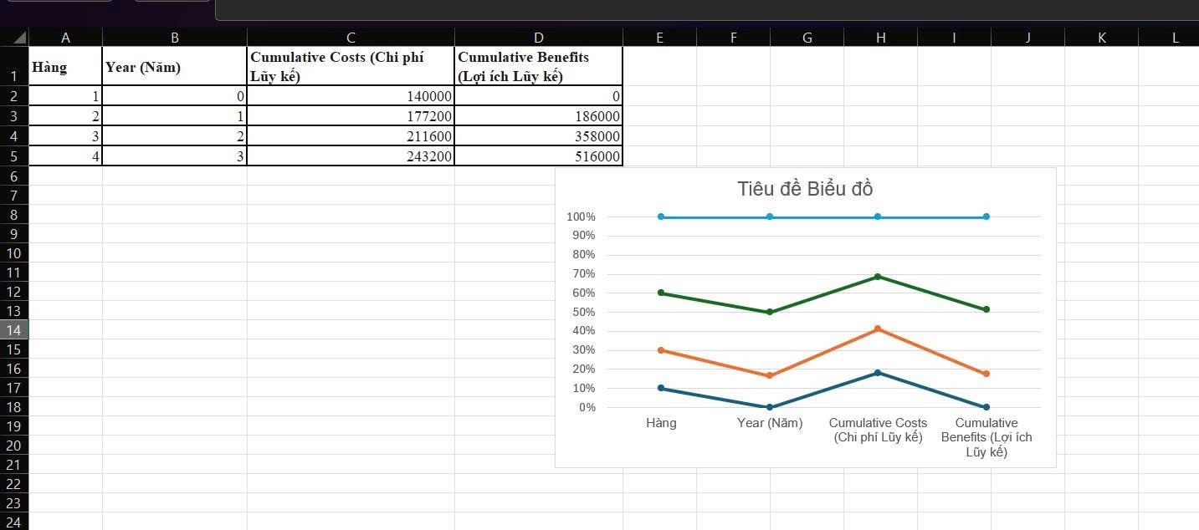= {Benefits 𝑖 + 𝐶𝑢𝑚 Benefits 𝑖−1 𝑖 > 0

Benefits 𝑖 𝑖 = 0

1. **Kick-Off Meeting**
   1. **Kick-off meeting là gì?**

Project Kick off meeting được hiểu là phần họp khởi động dự án. Trong phạm vi PMP, Project Kick-off meeting KHÔNG phải là cuộc họp trong lúc khởi tạo dự án (Initiating) mà Project Kick-off meeting thường liên quan đến việc kết thúc lập kế hoạch (end of planning) và bắt đầu thực hiện (executing).

* 1. **Mục tiêu của Kick-Off Meeting?**

Đây là một cuộc họp của các bên liên quan quan trọng đến dự án (khách hàng, người bán, nhóm dự án, quản lý cấp cao, quản lý chức năng và nhà tài trợ). Mục đích của cuộc họp này là để thông báo bắt đầu triển khai dự án, để đảm bảo mọi người đều quen thuộc với các chi tiết của nó - bao gồm các mục tiêu của dự án và vai trò trách nhiệm của các bên liên quan - và đảm bảo sự cam kết cho dự án từ mọi người. Nói cách khác, cuộc họp được tổ chức để đảm bảo mọi người đều ở trên cùng một trang, hiểu giống nhau về mục tiêu của dự án. Ngoài việc giới thiệu những người liên quan đến dự án, cuộc họp có thể xem xét các mục như cột mốc dự án, rủi ro dự án, kế hoạch quản lý truyền thông và lịch họp.

* 1. **Xem mẫu Kick-Off meeting nhóm, mỗi nhóm xây dựng Kick-Off meeting của đề tài đã thực hiện.**

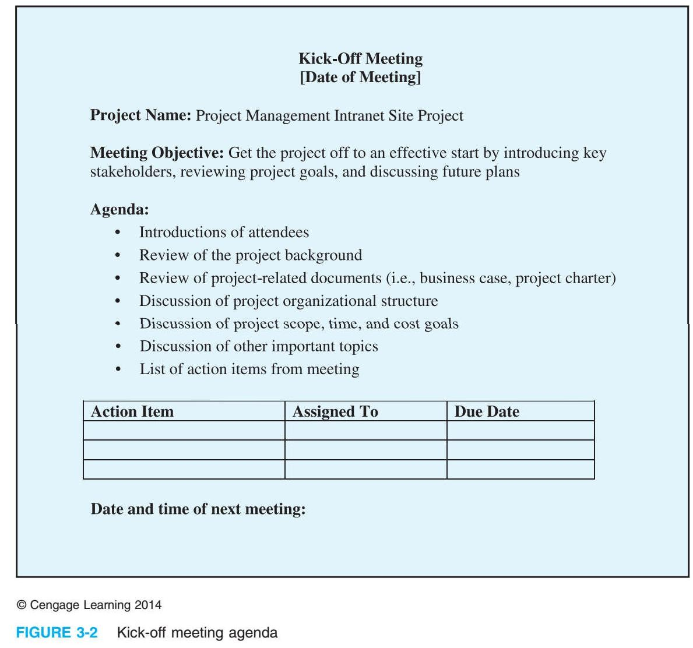

|  |  |  |
| --- | --- | --- |
| **Biên bản họp khởi động dự án** | | |
| **Ngày họp: 27/10/2025** | | |
| **Tên dự án:** Ứng dụng thương mại điện tử | | |
| **Mục tiêu cuộc họp:** Khởi động dự án một cách hiệu quả bằng cách giới thiệu các thành viên chủ chốt, thống nhất mục tiêu phạm vi kế hoạch tổng thể, phân chia vai trò giữa nhóm Backend và Frontend, đồng thời xác định các mốc công việc cho giai đoạn đầu triển khai. | | |
| **Nội dung chương trình họp:**   * Giới thiệu các thành viên tham dự * Trình bày tổng quan dự án và mục tiêu phát triển ứng dụng * Xem lại các tài liệu dự án: Bản tôn chỉ dự án (Project Charter), Sơ đồ Use Case, Kho mã nguồn (GitHub Backend & Frontend) * Thảo luận về cơ cấu tổ chức nhóm * Thảo luận về phạm vi, tiến độ và chi phí dự kiến của dự án * Xác định công cụ quản lý và công nghệ sử dụng: GitHub, Trello, Firebase, VNPAY Sandbox,… * Thảo luận các vấn đề quan trọng khác: API Gateway, kiểm thử trên thiết bị Android thật, tích hợp thanh toán * Tổng hợp danh sách nhiệm vụ (Action Items) sau buổi họp | | |
| **Nhiệm vụ** | **Phân công** | **Hạn hoàn thành** |
| |  | | --- | | **Hoàn thiện sơ đồ Use Case tổng thể** |  |  | | --- | |  | | |  | | --- | | **Nguyễn Anh Khôi** |  |  | | --- | |  | | |  | | --- | | **30/10/2025** |  |  | | --- | |  | |
| |  | | --- | | **Cấu hình lại môi trường Backend** |  |  | | --- | |  | | **Nguyễn Anh Khôi** | |  | | --- | | **31/10/2025** |  |  | | --- | |  | |
| |  | | --- | | **Thiết kế & tối ưu giao diện Flutter Frontend** |  |  | | --- | |  | | **Lê Trí Anh** | |  | | --- | | **03/11/2025** |  |  | | --- | |  | |
| |  | | --- | | **Thiết lập cổng thanh toán VNPAY & kiểm thử trên Android** |  |  | | --- | |  | | **Nguyễn Anh Khôi và Lê Trí Anh** | |  | | --- | | **04/11/2025** |  |  | | --- | |  | |
| |  | | --- | | **Tổng hợp báo cáo tiến độ và đánh giá rủi ro ban đầu** |  |  | | --- | |  | | **Nguyễn Anh Khôi** | **05/11/2025** |

1. **Xây dựng hợp đồng nhóm (team contract)**
   1. **Team contract là gì?**
   2. **Nội dung chính của team contract?**
   3. **Xem mẫu hợp đồng nhóm, mỗi nhóm xây dựng hợp đồng nhóm của đề tài đã thực hiện.**

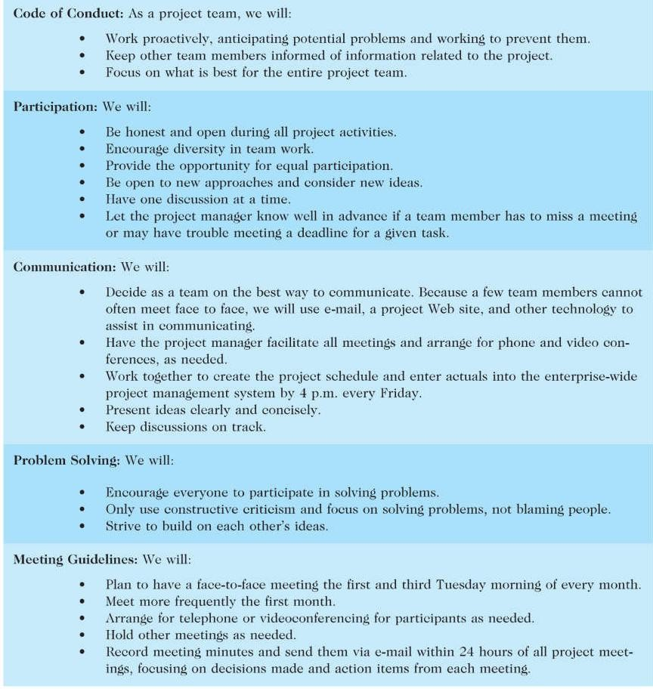

**Team Contract**

**Project Name:** Project Management Intranet Site project

**Project Team Members Names and Sign-off:**

|  |  |
| --- | --- |
| **Name** | **Sign-off on Team Contract** |
|  |  |
|  |  |
|  |  |

1. **Bài tập áp dụng**

**Xây dựng:** mô hình trọng số cho dự án, chức năng; NPV, ROI, Payback; kick-off meeting;

team contract cho đề tài cá nhóm. (***TenMSSV_TenTomTatDuAn****/****Lab9.docx*)**

